**班级动态(6.19)**

**好宝宝评选**

|  |  |  |
| --- | --- | --- |
|  | C:/Users/86138/Desktop/6.19/7C219575DF102516AD511B49D681B611.png7C219575DF102516AD511B49D681B611. | C:/Users/86138/Desktop/6.19/71D21D6D0950F0A975182F9423F0EF05.png71D21D6D0950F0A975182F9423F0EF05C:/Users/86138/Desktop/6.17/MVIMG_20250617_082549.jpgMVIMG_20250617_082549 |
| C:/Users/86138/Desktop/6.19/01861FCDAAF58DBEAF080EA4D0883AE9.png01861FCDAAF58DBEAF080EA4D0883AE9C:/Users/86138/Desktop/6.19/947453523E1A357E4857638F3526A286.png947453523E1A357E4857638F3526A286 | C:/Users/86138/Desktop/6.19/D794E7B91B942C015F205D15CC996262.pngD794E7B91B942C015F205D15CC996262 | C:/Users/86138/Desktop/6.19/A0F12CC3EB1F9CB58EE60B1C13D028DB.pngA0F12CC3EB1F9CB58EE60B1C13D028DB |
| C:/Users/86138/Desktop/6.19/BD974D03E410CD3730572A29B871DADF.pngBD974D03E410CD3730572A29B871DADF | . |  |

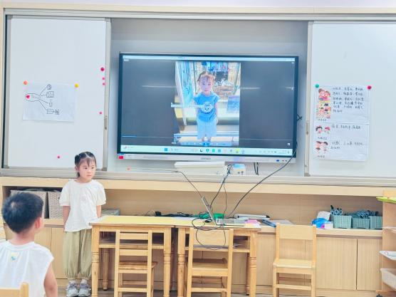

各位家长好，今天我们进行了“好宝宝”评选活动，每个宝贝都像闪烁的小星星，用天真、努力和成长打动了老师～老师还记得上学期的你们还需要在老师的陪伴下进行讲述，这学期大部分孩子能够突破自己，自己独立讲述！老师觉得无论是自信大方的你们，还是有点紧张的你们，都在过程中展现了独一无二的闪光点✨！

老师想对所有宝贝说：“你们参与的每一步都是成长的脚印，奖状是对你们努力的小肯定，但更让老师骄傲的，是你们在活动中享受探索、勇敢表达的样子呀～”

让我们继续在这个温暖的大家庭里，一起玩耍、一起成长吧✌️

家长们今天回到家也请多给宝贝一个拥抱和鼓励，让我们共同守护这份对成长的热情吧～

**拥抱雨水**

**